**Partie 3 : Synchronisation des données entre PostgreSQL et Redis**

**Dans cette partie, nous allons nous assurer que les données stockées dans Redis restent à jour lorsqu'une modification est effectuée dans PostgreSQL.**

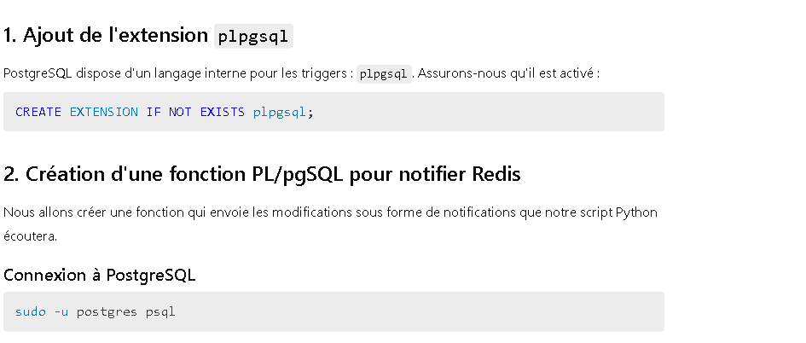

**Création de la fonction**

**Création du trigger**

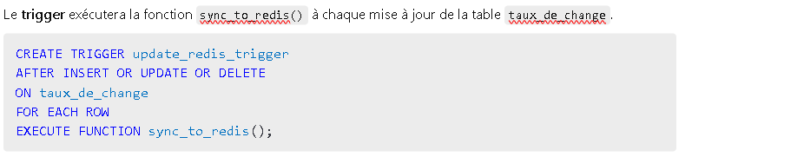

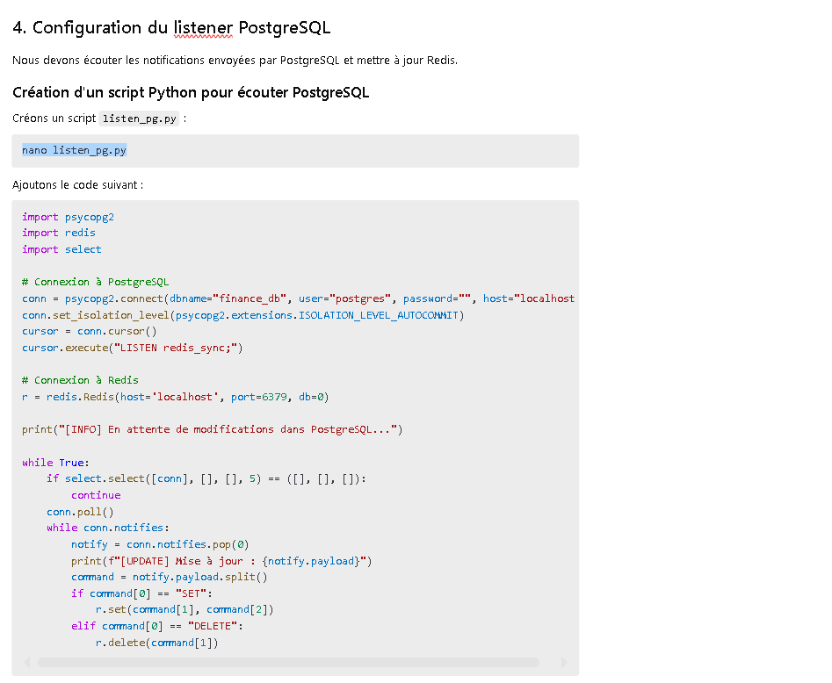



==JE LAISSE CE SCRIPT LANCE POUR VOIR LES CHANGEMENTS





